Problema 1.
- 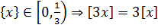, 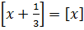, 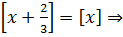
$\left[x\right]+\left[x+\frac{1}{3}\right]+\left[x+\frac{2}{3}\right]=\left[3x\right]$ (1p)
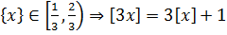, ,
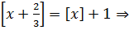 $\left[x\right]+\left[x+\frac{1}{3}\right]+\left[x+\frac{2}{3}\right]=\left[3x\right]$ (1p)
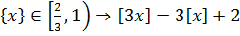, 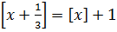,
$\left[x\right]+\left[x+\frac{1}{3}\right]+\left[x+\frac{2}{3}\right]=\left[3x\right]$ (1p)

b) 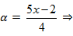$\frac{\text{15}x−2}{\text{12}}$= 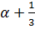, $\frac{\text{15}x+2}{\text{12}}$= 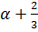, (1p)
aplicarea egalităţii lui Hermite (1p)
rezolvarea ecuaţiei: (2p)

Problema 2.

Deoarece dacă şi şi putem spune că:

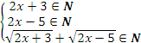 (1p)

(1p)
Avem ecuaţia: , unde (1p)
Notăm:
(1p)
(înmulţim cu 4 egalitatea)
(1p)
Ca urmare avem cazurile:
I. (1p)
II. (1p)
Deci în condiţiile problemei avem .

Problema 3.

şi (3p)
(3p)
Punctele sunt coliniare dacă şi numai dacă (1p)

Problema 4.

a) Au loc relaţiile:
(inducţie matematică) (3p)
b) 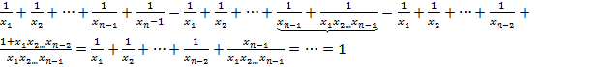(2p)
c) (2p)

